Прошивка модема TD854W
- Зайти в веб интерфейс модема и ввести параметры как на рисунке 1. Нажать «ОК».

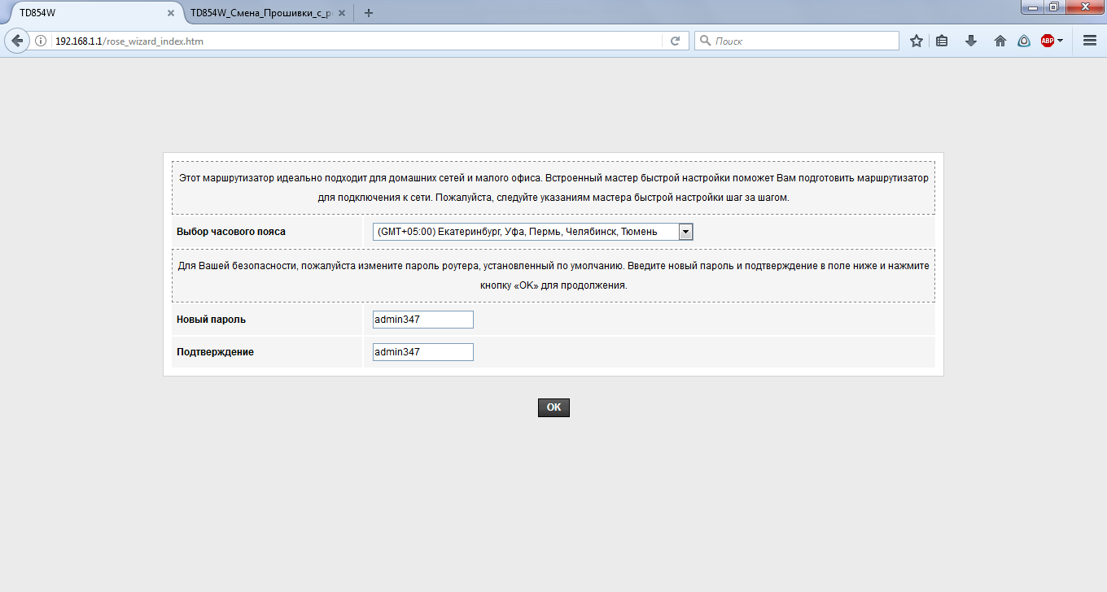

- Выбрать «Настроить устройство вручную».

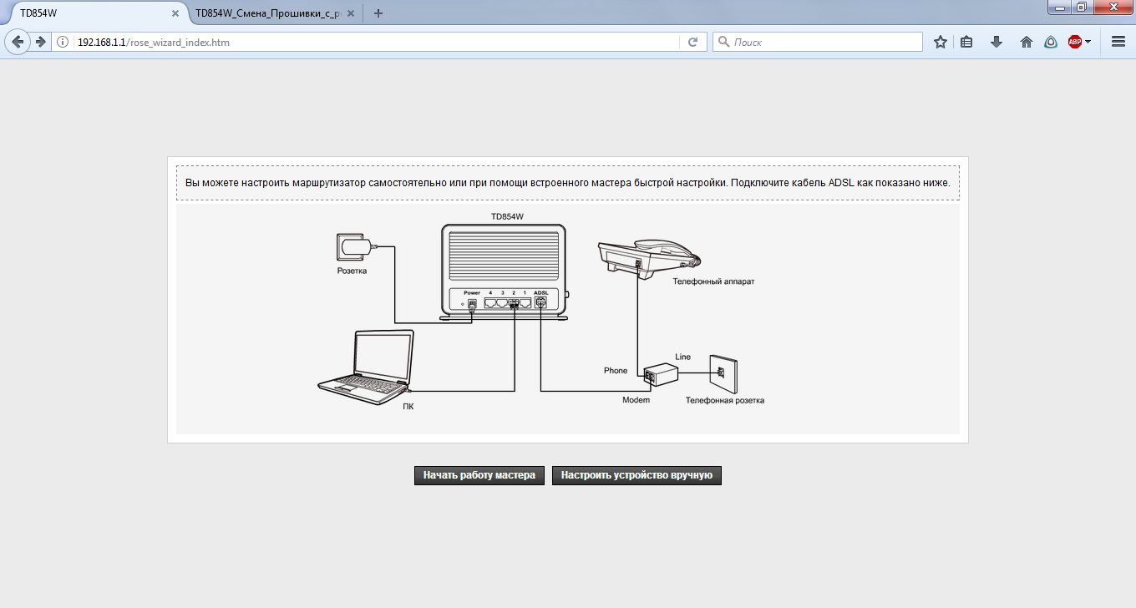

- Ввести логин «admin» и пароль «admin347». Нажать «Войти».

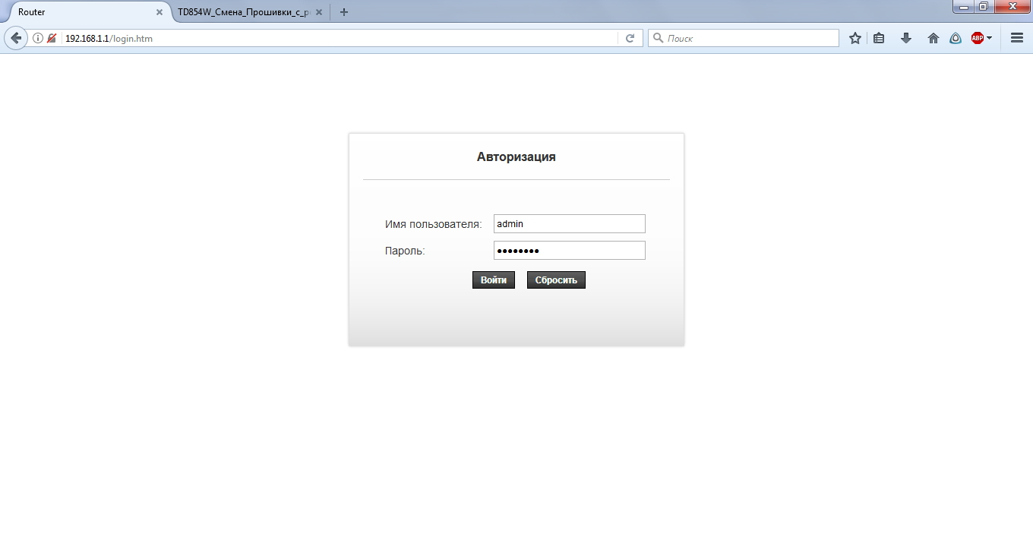

- Выбрать Обслуживание – Обновление – Обновление ПО. Нажать «Выберите файл» и выбрать файл прошивки, нажать «Загрузить».

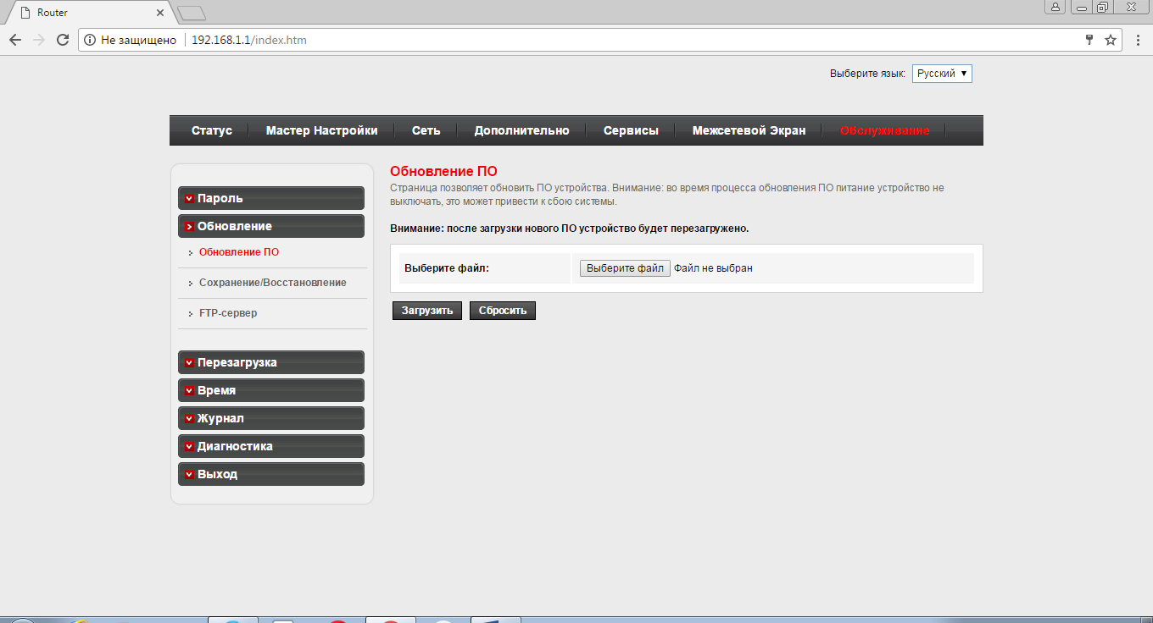

- Нажать «ОК».
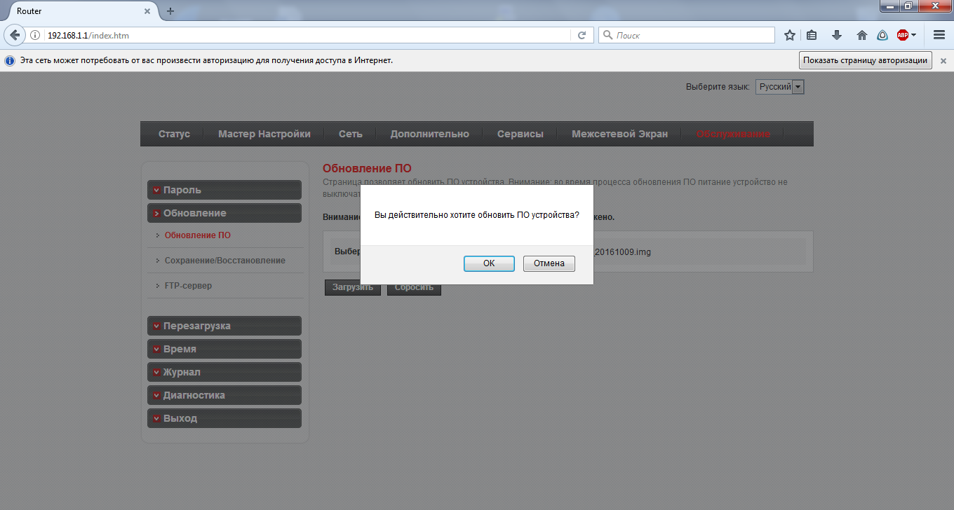

- После прошивки зайти Обслуживание – Перезагрузка – Восстановить заводские настройки

